0826
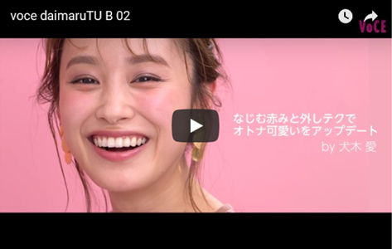

←VOCEがYouTubeに埋め込んだ動画が来ます

【犬木愛×高橋愛】VOCEが動画で伝授！オトナ可愛い愛されメイク♡
2018.08.26

〈VOCE〉エディター
大木

（リード）大丸・松坂屋「秋のBeauty Up」では、今年創刊20周年を迎えた美容誌「VOCE」とコラボし、さまざまなコスメの楽しみ方を提案しています。テーマは「最旬愛され顔の作り方」。今回は高橋愛さんをモデルに、ヘアメイクアップアーティスト・高橋愛さんが伝授する“愛されメイク“を動画でご紹介します。

くすみピンクをチョイスすれば、甘すぎないオトナの“愛され顔”に
愛されメイクの王道カラーのピンクですが、オトナがうまく使いこなすのは意外と難しく、色選びによってはヘンに浮いて見えてしまうことも。コツは肌なじみのいいちょっとくすんだトーンを選ぶこと。こなれ感が出て、今っぽく仕上がりますよ。
こちらのメイクも、頬に甘くなりすぎないローズピンクを、目元に影色シャドウをチョイスして幅広で入れることで、絶妙な色とニュアンスをON！明日はデート、という日に見てほしいオトナ可愛い愛されメイクに仕上がっています。
動画では各アイテムの入れ方もご紹介しているので、ぜひチェックしてくださいね！

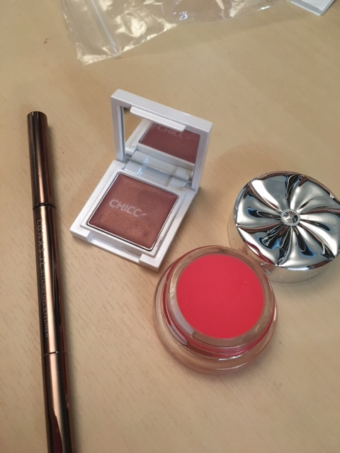

←商品集合写真（7.19撮影）

使用アイテム：左から時計回りに、〈キッカ〉リッドフラッシュ(03)税込3,240円、〈ジルスチュアート〉チーク＆アイブロッサム(10)税込2,484円、〈ルナソル〉スタイリングジェルアイライナー(05)税込3,240円

●各アイテムの使い方はこちらでも紹介
→VOCEウエブサイトのリンク

